
Guía de trabajo autónomo (plantilla) 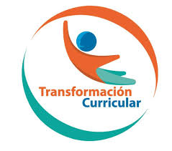
El trabajo autónomo es la capacidad de realizar tareas por nosotros mismos, sin necesidad de que nuestros/as docentes estén presentes.
Centro Educativo: Lic. Nocturno Juan Santamaría
Prof: Erick Morales M.
Sección: 10-1
Asignatura: Français
Escriba su nombre completo:

- Me preparo para hacer la guía
Pautas que debo verificar antes de iniciar mi trabajo.
Materiales o recursos que voy a necesitar | - Un teléfono inteligente o una computadora.  - Conexión a internet para descargar la guía.  - Si hace el trabajo en el celular, va a necesitar descargar la aplicación que se llama “Google docs o Word” para poder escribir sobre el documento.  - Si no es posible hacerla con el dispositivo móvil, puede hacer las actividades en el cuaderno.  - Enviar por correo cuando finalice la guía, al correo: erik.morales.munoz@mep.go.cr  - Cuando le sea posible, imprima la guía para que la agregue a su portafolio de evidencias de la materia francés.
Condiciones que debe tener el lugar donde voy a trabajar | -Trabajar en un lugar sin interrupciones y con bajo niveles de ruido.
Tiempo en que se espera que realice la guía | Para entregar el viernes 29 de mayo 2020.


- Voy a recordar lo aprendido en clase.
-TEMA # 01 | Indicaciones:  - Lea cuidadosamente las siguientes explicaciones sobre los saludos, despedidas y presentación. Revise la materia en su cuaderno, la cual se vio en clases.
Les salutations | Nous utilisons les salutations pour saluer une personne, un (e) ami (e) ou n´importe qui. Par exemple : Bonjour prof, comment allez-vous ?  Salut Jose ! / Bonsoir Michelle !
La prise congé | Nous utilisons la prise congé pour dire adieux à une personne. Par exemple : Au revoir prof / à bientôt Juan / à la prochaine / À lundi
La présentation | Nous utilisons la présentation pour nous présenter avec une personne qui nous ne connaissons pas. Par exemple : Bonjour, je m´appelle Jose. J´habite à Tilarán. Je suis étudiant. J´ai 20 ans. Enchanté.

- Pongo en práctica lo aprendido en clase
Indications : Faites un court dialogue en utilisant la salutation, la prise congé et la présentation.  -Complétez les tableaux (cuadros). | 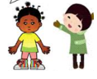
- Voy a recordar lo aprendido en clase.

-TEMA # 02 | Indicaciones:  - Lea cuidadosamente las siguientes explicaciones sobre las consignas de la clase. Revise la materia en su cuaderno, la cual se vio en clases.
Les consignes pour la classe de français. | Nous utilisons les consignes pour la classe de français pour communiquer en classe. Par exemple : Aller aux toilettes, aller boire de l´eau, aller à la direction, etc.
Pongo en práctica lo aprendido en clase
-Indications : Écrivez 5 consignes pour la classe de français. | 1 :  2 :  3 :  4 :  5 :
- Voy a recordar lo aprendido en clase.

-TEMA # 03 | Indicaciones:  Lea cuidadosamente las siguientes explicaciones sobre la fiche d´ identité. Revise la materia en su cuaderno, la cual se vio en clases.
Fiche d´identité | Nous utilisons la fiche d´identité pour donner ou obtenir des informations personnelles. Par exemple : Nom : Morales / Prénom : Erick / Nationalité : Costaricien / Pays : Costa Rica, etc.
- Pongo en práctica lo aprendido en clase
-Indications: Faites votre fiche d´identité | Nom :  Prénom :  Âge :  Nationalité :  Adresse :  Profession :  Pays :  Date de naissance :  Lieu de naissance :  Langue parlée :
- Voy a recordar lo aprendido en clase.

-TEMA # 04 | Indicaciones:  Lea cuidadosamente las siguientes explicaciones sobre “la description physique.
Description physique  *Existen algunos adjetivos que son masculinos, femeninos y neutros. Por ejemplo:  Vieux= viejo  Vielle=vieja  Gros=gordo  Grosse=gorda  Grand=alto  Grande=alta  Belle=bella  Beau= bello  Petit=pequeño  Petite= pequeña  Laid= feo  Laide=fea  Neutros:  Mince= delgado o delgada  Maigre= flaco o flaca  Jeune: joven | Pour décrire une personne ou nous-mêmes, il y a différentes adjectives que nous pouvons utiliser.  -Si es posible ver el siguiente video:  https://www.youtube.com/watch?v=d4WF8783jNM  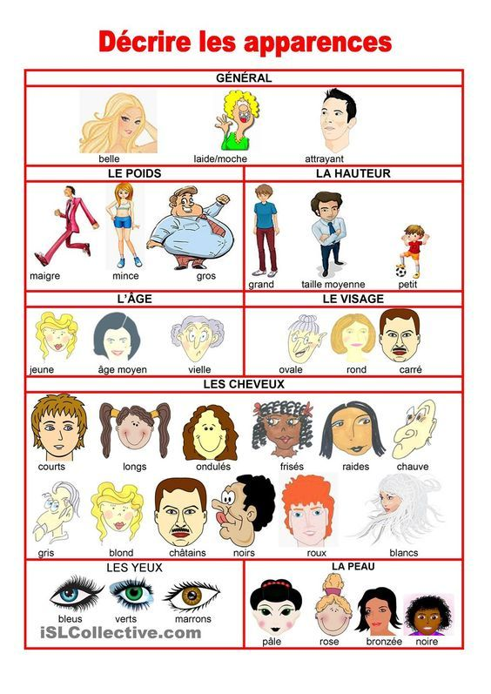  Exemples pour décrire un homme physiquement :  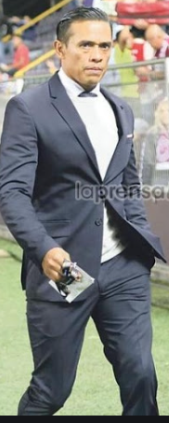  -Il est de taille moyenne.  -Il est mince.  -Il est jeune.  -Il est laid.  -Il a le visage ovale.  -Il a les cheveux courts, noirs et raides.  -Il a les yeux marrons.  -Il a la peau bronzée.
Exemples pour décrire une femme physiquement :

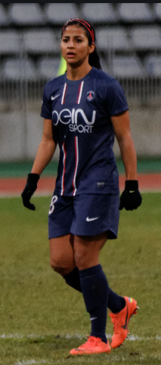
-Elle est grande.
-Elle est mince.
-Elle est jeune.
-Elle est belle.

-Elle a le visage rond.
-Elle a les cheveux longs, noirs et raides.
-Elle a les yeux noirs.
-Elle a la peau bronzée.

 | Exemples pour se décrire soi-même. (describirse un mismo)
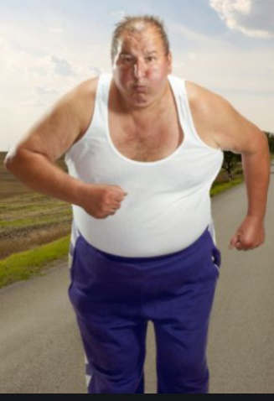
-Je suis gros.
-Je suis vieux (viejo)
-Je suis grand
-Je suis beau.

-J´ai les cheveux courts.
-J´ai le visage rond.
-J´ai les yeux bleus.
-J´ai la peau rose.
- Pongo en práctica lo aprendido en clase
Indications: Faites la description physique d´un homme célèbre, d´une femme célèbre et de vous-même.  *Célèbre : famoso o famosa  *Vous-même : usted mismo.  *Como mínimo 6 características de cada uno. | - Description d´homme célèbre :  - Description d´une femme célèbre :  - Description de vous-même :
Indicaciones o preguntas para auto regularse y evaluarse | - Actividades de autorregulación. Marque con una (x) si cumplió con cada uno de los enunciados siguientes:  - Leí cuidadosamente las instrucciones.  - Subrayé las palabras que no conocía y busqué su significado.  - Me devolví a las indicaciones en caso de no haber comprendido qué hacer.  - Revisé si realicé todo lo solicitado o me faltó hacer alguna actividad.  - Me siento satisfecho con el trabajo que realicé.  - Actividades de autoevaluación sobre la actividad realizada anteriormente. Responda las siguientes preguntas:  - ¿Qué sabía antes de estos temas y qué sé ahora?  - ¿Qué puedo mejorar de mi trabajo?  - ¿Por qué considero que es las normas de cortesía (saludos y despedidas) son importantes?  - ¿Cómo le puedo explicar a otra persona lo que aprendí?  - ¿En qué puedo mejorar la próxima vez que realice un trabajo autónomo?
C´est fini ¡ | Merci beaucoup de votre effort !

